Министерство образования и науки Российской Федерации
ФЕДЕРАЛЬНОЕ ГОСУДАРСТВЕННОЕ БЮДЖЕТНОЕ
ОБРАЗОВАТЕЛЬНОЕ УЧРЕЖДЕНИЕ
ВЫСШЕГО ПРОФЕССИОНАЛЬНОГО ОБРАЗОВАНИЯ
«САРАТОВСКИЙ ГОСУДАРСТВЕННЫЙ УНИВЕРСИТЕТ
ИМЕНИ Н.Г. ЧЕРНЫШЕВСКОГО»

УТВЕРЖДАЮ
Зав. кафедрой,
к.ф.-м.н.
______________А. Г. Федорова

ОТЧЕТ О ПРАКТИКЕ

студента 1 курса 141 группы факультета КНиИТ
Петрова Василия Ивановича

вид практики: учебная
кафедра: информатики и программирования
курс: 1
семестр: 2
продолжительность: 2 нед., с 30.06.2014 г. по 12.07.2014 г.

Руководитель практики от университета,
доцент, к.ф.-м.н. М. В. Огнева

Руководитель практики от организации (учреждения, предприятия),
доцент, к.ф.-м.н. К. П. Вахлаева

Тема практики: «Реализация алгоритмов для различных задач обработки разреженных матриц»
СОДЕРЖАНИЕ

ВВЕДЕНИЕ
При постановке и решении задач из различных научных и инженерных областей естественным образом возникают матрицы с существенно преобладающим количеством нулевых элементов – разреженные матрицы. Эффективные методы хранения разреженных матриц приводят к усложнению алгоритмов их обработки, поскольку многие тривиальные с точки зрения программирования алгоритмы для плотных матриц становятся весьма сложными для разреженных матриц, хранимых в одном из экономичных форматов.
Целью практики является
Данная цель предполагает решение следующих основных задач:

- изучение формата хранения разреженных матриц CRS (Compressed Row Storage);
- разработка и выполнение программной реализации алгоритмов обработки разреженных матриц;
- тестирование разработанной программной реализации.

Понятие разреженной матрицы и CRS-формат хранения разреженных матриц
Понятие разреженной матрицы можно определить несколькими способами, суть которых состоит в том, что в разреженной матрице «много» нулевых элементов. Обычно используют следующее определение: матрица размера 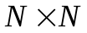 называется разреженной, если она содержит 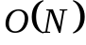 отличных от нуля элементов. В противном случае матрица считается плотной.
Приписывание матрице свойства разреженности равносильно существованию алгоритма, использующего этот факт и делающего операции с ней эффективнее по сравнению со стандартными алгоритмами.
Далее будем рассматривать алгоритмы, использующие разреженный строчный формат хранения матриц. При описании будем ориентироваться на матрицы размера 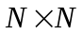, в которых 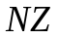 элементов являются ненулевыми, 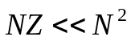.
Разреженный строчный формат, широко распространенный под названием CRS (Compressed Row Storage) или CSR (Compressed Sparse Rows), является одной из наиболее часто используемых схем хранения разреженных матриц. Эта схема предъявляет оптимальные требования к памяти и одновременно является очень удобной для многих операций над разреженными матрицами: сложение, умножение, транспонирование, решение систем линейных уравнений и т.д.
В соответствии с рассматриваемой схемой для хранения матрицы  требуется три одномерных массива:
- массив ненулевых элементов матрицы , в котором они перечислены по строкам от первой до последней (массив Value);
- массив номеров столбцов матрицы , соответствующих ненулевым элементам (массив Col);
- массив индексов начала каждой строки (массив RowIndex).
В качестве примера рассмотрим разреженную матрицу:
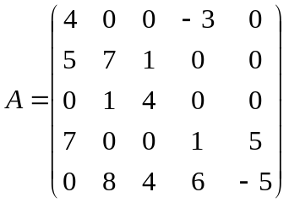,
которая может быть представлена в разреженном строчном формате (индексация массивов в стиле языка С – с нуля):
Value = (4, -3, 5, 7, 1, 1, 4, 7, 1, 5, 8, 4, 6, -5);
Col = (0, 3, 0, 1, 2, 1, 2, 0, 3, 4, 1, 2, 3, 4);
RowIndex = (0, 2, 5, 7, 10, 14).
Количество элементов массива RowIndex равно 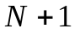. При этом элементы строки i в массиве Value находятся по индексам от RowIndex[i] до RowIndex[i + 1] – 1 включительно (i-ый элемент массива RowIndex указывает на начало i-ой строки). Исходя из этого обрабатывается случай пустых строк, а также добавляется «лишний» элемент в массив RowIndex – устраняется особенность при доступе к элементам последней строки. Данный элемент хранит номер последнего ненулевого элемента матрицы плюс 1, что соответствует количеству ненулевых элементов .
Оценим объем необходимой памяти для матрицы, в которой хранятся числа с плавающей точкой двойной точности (тип данных double в языке С): 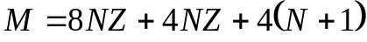=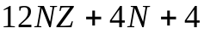.
Очевидно, данный формат является более эффективным с точки зрения объема используемой памяти, чем плотное представление, поскольку 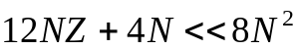, если .
Данный способ представления является полным, поскольку представлена вся матрица , и упорядоченным, поскольку элементы каждой строки хранятся в соответствии с возрастанием индексов столбцов.

Задача умножения разреженных матриц
Будем для упрощения рассматривать задачу для случая квадратных матриц. Пусть и B – квадратные матрицы размера , в которых процент ненулевых элементов мал. Будем считать, что элементы матриц A и B – вещественные числа (далее в программной реализации будем использовать числа с плавающей точкой двойной точности).
Требуется найти матрицу C = A * B, где символ * соответствует матричному умножению.
В приведенном примере ненулевые элементы расположены таким образом, что в результирующей матрице C большинство элементов равны нулю. Заметим, что так будет не всегда. Нередко в процессе умножения двух разреженных матриц получится плотная матрица. В рамках данной работы предполагается, что матрица C также является разреженной.

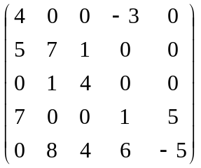 x 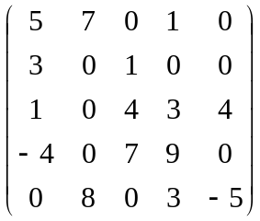 = 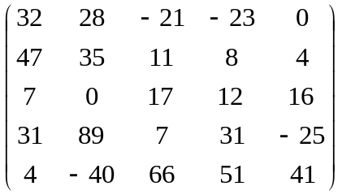

Двухфазный алгоритм умножения разреженных матриц A и B
Из практики работы с разреженными матрицами известно, что в ряде задач требуется многократно выполнять однотипные операции над матрицами, имеющими одинаковые портреты, но разные значения элементов. Представим, что требуется 100 раз выполнить умножение матриц A и B, причем в каждом умножении портреты A и B одинаковы. Можно ли адаптировать имеющуюся реализацию к этому случаю? Нетрудно видеть, что при сохра-нении портрета матриц A и B сохраняется также портрет результирующей матрицы C7. Это означает, что мы можем разделить вычисления на 2 фазы: символическую и численную . В рамках символиче-ской части, которая выполняется однократно, производится построение портрета результата (относится не только к умножению матриц, но и к другим алгоритмам разреженной алгебры), а численная часть состоит в за-полнении портрета значениями. При многократных однотипных операциях с одинаковыми портретами достигается огромный выигрыш производи-тельности по сравнению с обычным подходом8. Иногда разделение на сим-волическую и численную фазу полезно и из других соображений. Так, символическая часть вычислений решает все вопросы, связанные с выде-лением памяти, что часто делает программу понятнее, а иногда и быстрее.
Задача символической фазы – построить портрет матрицы C. Так, после транспонирования матрицы B (честно говоря, для этой фазы достаточно символического транспонирования, массив Value будет не нужен, но транспонирование работает настолько быстро, что пока нет смысла делить его на фазы) необходимо при каждом «умножении» векторов (строк матриц A и BT) определить, есть ли хотя бы одна пара элементов, находящихся в одном и том же столбце. Если такая пара найдется, нужно учесть это при формировании портрета матрицы C.

Программная реализация

Генерация разреженных матриц
Для задания CRS-формата хранения разреженных матриц в виде трех массивов, расположенных в памяти в порядке Value, Col, RowIndex, будем использовать следующую структуру данных:
struct crsMatrix
{
int N; // Размер матрицы (N x N)
int NZ; // Кол-во ненулевых элементов
// Массив значений (размер NZ)
double* Value;
// Массив номеров столбцов (размер NZ)
int* Col;
// Массив индексов строк (размер N + 1)
int* RowIndex;
};
Задача генерации разреженных матриц включает два этапа – построение портрета матрицы, который определяется парой массивов Col и RowIndex, и наполнение этого портрета конкретными значениями массива Value.
Пусть = 10000. Для формирования портрета матрицы применим следующую схему: будем генерировать случайным образом позиции 50 ненулевых элементов в каждой строке матрицы. Для формирования портрета матрицы 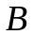 применим другой подход: будем наращивать количество ненулевых элементов от строки к строке по кубическому закону так, чтобы последняя строка содержала максимальное количество (50) ненулевых элементов.
Наполнение портрета матрицы конкретными значения будем осуществлять при помощи датчика случайных чисел.
Функция GenerateRegularCRS(int seed, int N, int cntInRow, crsMatrix& mtx) генерирует случайным образом позиции cntInRow ненулевых элементов в каждой строке матрицы.
Функция GenerateSpecialCRS(int seed, int N, int cntInRow, crsMatrix& mtx) генерирует матрицу, у которой число ненулевых элементов в строках растет от 1 до cntInRow по кубическому закону.

Вспомогательные функции
- Инициализация матрицы InitializeMatrix(int N, int NZ, crsMatrix &mtx) – выделение памяти под структуру данных для хранения матрицы в формате CRS.
- Удаление матрицы FreeMatrix(crsMatrix &mtx) – освобождение выделенной ранее памяти.
- Вписать матрицу в файл WriteMatrix(crsMatrix mtx, char *fileName);
- Считать матрицу из файла ReadMatrix(crsMatrix &mtx, char *fileName);
- SparseDiff(crsMatrix A, crsMatrix B, double &diff) - принимает 2 квадратных матрицы в формате CRS (3 массива, индексация с нуля). Возвращает max|Cij|, где C = A - B Для сравнения использует функцию из MKL. Возвращает признак успешности операции: 0 - ОК, 1 - не совпадают размеры (N)
- SparseMKLMult(crsMatrix A, crsMatrix B, crsMatrix &C, double &time) - принимает 2 квадратных матрицы в формате CRS (3 массива, индексация с нуля). Возвращает C = A * B, C - в формате CRS(3 массива, индексация с нуля). Память для C в начале считается не выделенной. Возвращает признак успешности операции: 0 - ОК, 1 - не совпадают размеры (N). Возвращает время работы.

Создание проекта в среде разработки Microsoft Visual Studio 2008
Создадим новое Решение (Solution), в которое включим разрабатываемый Проект (Project):

Рис. 1 Создание решения
В проекте создан главный файл main.cpp, к которому подключены два заголовочных файла util.h и sparse.h. В файле util.h размещены прототипы вспомогательных функций, их реализации находятся в файле util.cpp. В файле sparse.h содержится объявление структуры данных crsMatrix и прототипы функций транспонирования и умножения, их реализации находятся в файле sparse.cpp соответственно.

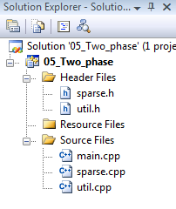
Рис. 2 Структура проекта

Запуск программы и проверка корректности результатов посредством сравнения с эталонной версией из библиотеки Intel Math Kernel Library (MKL)
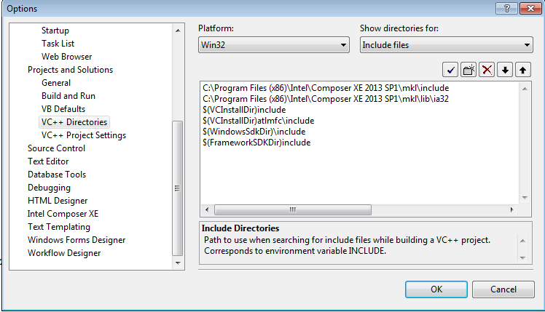
Для того чтобы собрать 32-битное приложение с вызовом приведенных функций MKL, нужно прописать пути до заголовочных и .lib файлов библиотеки.
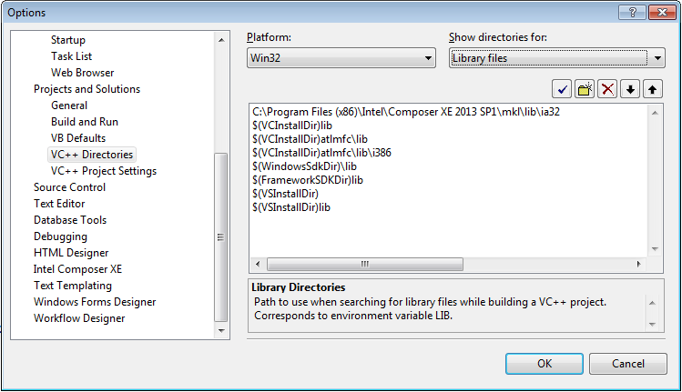
Рис. 3, 4 Изменение свойств проекта

Далее нужно выбрать конкретные статические библиотеки, в которых находятся реализации используемых функций.
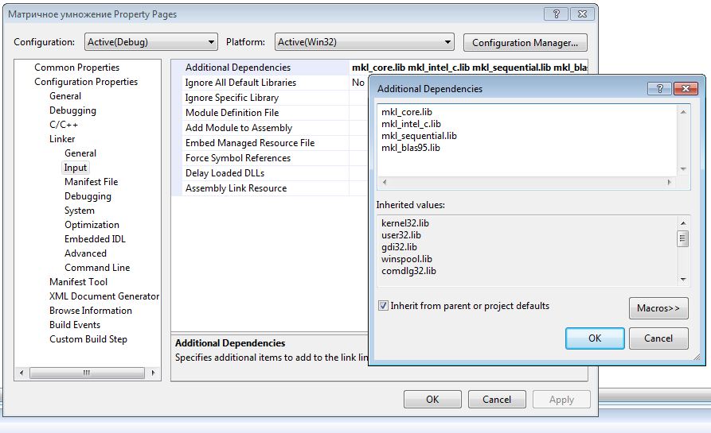
Рис. 5. Подключение библиотек

Для запуска программы функции main() необходимо передавать через аргумент командной строки порядок матриц и количество ненулевых элементов в каждой строке матрицы .
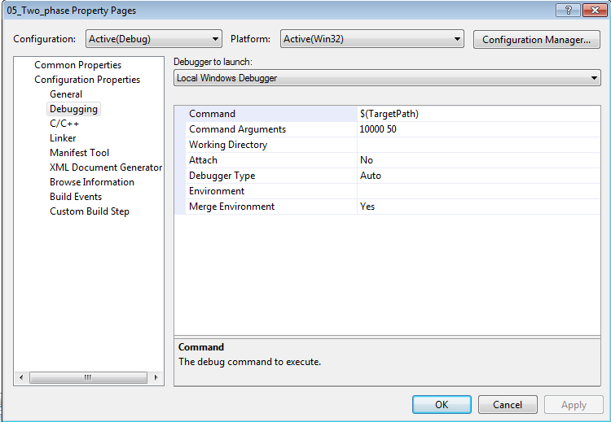
Рис.6 Передача параметров через аргумент командной строк
В результате запуска для матриц размером 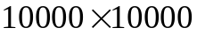, матрица имеет 50 ненулевых элементов в каждой строке, матрица – от 1 в первых строках до 50 в последних строках программа печатает размер матриц, статистику по количеству ненулевых элементов в , и 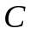, время умножения с использованием разработанной функции и эталонной версии из Intel MKL. «OK» в первой строке вывода говорит о том, что результат разработанной реализации с точностью до погрешности совпадает с тем, что вычислила эталонная функция.
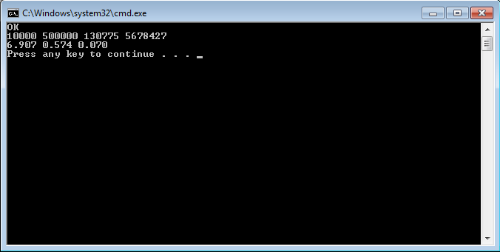
Рис.7 Результаты работы программы

Заключение

Список использованных источников
- Гергель В. П., Баркалов К. А., Мееров И. Б и др. Параллельные вычисления: технологии и численные методы: учебное пособие в 4 томах. Том 2. — Н. Новгород: Изд-во Нижегородского госуниверситета, 2013.
- Гергель В. П., Баркалов К. А., Мееров И. Б и др. Параллельные вычисления: технологии и численные методы: учебное пособие в 4 томах. Том 3. — Н. Новгород: Изд-во Нижегородского госуниверситета, 2013.
- Огнева М. В., Кудрина Е. В. Основы программирования на языке C++: учебное пособие в 2 ч. Часть 2. — Саратов: ООО Издательский Центр «Наука», 2009.
- Писсанецки С. Технология разреженных матриц. — М.: Мир,1988.
- Страница библиотеки MKL на сайте корпорации Intel® [Электронный ресурс]. — URL: http://software.intel.com/en-us/articles/intel-mkl/ (Дата обращения 11.07.2013).

Приложение А

Приложение Б

Программный код двухфазного алгоритма умножения разреженных матриц
Листинг main.cpp
#include <stdio.h>
#include <stdlib.h>
#include <conio.h>
#include "sparse.h"
#include "util.h"
#include <cmath>
#include <vector>
#include "mkl.h"
const double EPSILON = 0.000001;
#define MAX_VAL 1000

using namespace std;

bool isSrandCalled = false;
double next()
{
return ((double)rand() / (double)RAND_MAX);
}

void GenerateRegularCRS(int seed, int N, int cntInRow, crsMatrix& mtx)
{
int i, j, k, f, tmp, notNull;
int c=0;
if (!isSrandCalled)
{
srand(seed);
isSrandCalled = true;
}
notNull = cntInRow * N;
InitializeMatrix(N, notNull, mtx);
for(i = 0; i < N; i++)
{
for(j = 0; j < cntInRow; j++)
{
do
{
mtx.Col[i * cntInRow + j] = rand() % N;
f = 0;
for (k = 0; k < j; k++)
if (mtx.Col[i * cntInRow + j] == mtx.Col[i * cntInRow + k])
f = 1;
}
while (f == 1);
}
for (j = 0; j < cntInRow - 1; j++)
for (k = 0; k < cntInRow - 1; k++)
if (mtx.Col[i * cntInRow + k] > mtx.Col[i * cntInRow + k + 1])
{
tmp = mtx.Col[i * cntInRow + k];
mtx.Col[i * cntInRow + k] = mtx.Col[i * cntInRow + k + 1];
mtx.Col[i * cntInRow + k + 1] = tmp;
}
}
for (i = 0; i < cntInRow * N; i++)
mtx.Value[i] = next() * MAX_VAL;
for (i = 0; i <= N; i++)
{
mtx.RowIndex[i]=c;
c += cntInRow;
}
}
void GenerateSpecialCRS(int seed, int N, int cntInRow, crsMatrix& mtx)
{
if (!isSrandCalled)
{
srand(seed);
isSrandCalled = true;
}
double end = pow((double)cntInRow, 1.0 / 3.0);
double step =( end / N);
vector <int> *columns = new vector<int>[N];
int NZ = 0;
for (int i = 0; i < N; i++)
{
int rowNZ = int(pow((double(i + 1) * step), 3) + 1);
NZ += rowNZ; int num1 = (rowNZ - 1) / 2;
int num2 = rowNZ - 1 - num1; if (rowNZ != 0)
{
if (i < num1)
{
num2 += num1 - i;
num1 = i;
for(int j = 0; j < i; j++)
columns[i].push_back(j);
columns[i].push_back(i);
for(int j = 0; j < num2; j++)
columns[i].push_back(i + 1 + j);
}
else
{
if (N - i - 1 < num2)
{
num1 += num2 - (N - 1 - i);
num2 = N - i - 1;
}
for (int j = 0; j < num1; j++)
columns[i].push_back(i - num1 + j);
columns[i].push_back(i);
for (int j = 0; j < num2; j++)
columns[i].push_back(i + j + 1);
}
}
}
InitializeMatrix(N, NZ, mtx);
int count = 0;
vector<int>::size_type sum = 0;
for (int i = 0; i < N; i++)
{
mtx.RowIndex[i] = sum;
sum += columns[i].size();
for (vector<int>::size_type j = 0; j < columns[i].size(); j++)
{
mtx.Col[count] = columns[i][j];
mtx.Value[count] = next();
count++;
}
}
mtx.RowIndex[N] = sum;
delete [] columns;
}

int main(int argc, char *argv[])
{
int N = atoi(argv[1]);
int NZ = atoi(argv[2]);
if ((NZ > N) || (N <= 0) || (NZ <= 0))
{
printf("Incorrect arguments of main\n");
return 1;
}

crsMatrix A, B, BT, C;
GenerateRegularCRS(1, N, NZ, A);
GenerateSpecialCRS(2, N, NZ, B);
InitializeMatrix(N, B.NZ, BT);

Transpose(B, BT);
double timeS, timeM, timeM1;
SymbolicMult(A, BT, C, timeS);
NumericMult(A, BT, C, timeM);
crsMatrix CM;
double diff;
SparseMKLMult(A, B, CM, timeM1);
SparseDiff(C, CM, diff);
if (diff < EPSILON)
printf("OK\n");
else
printf("not OK\n");
printf("%d %d %d %d\n", A.N, A.NZ, B.NZ, C.NZ);
printf("%.3f %.3f %.3f\n", timeS, timeM, timeM1);
FreeMatrix(A);
FreeMatrix(B);
FreeMatrix(BT);
FreeMatrix(C);
return 0;
}
Листинг util.h
void InitializeMatrix(int N, int NZ, crsMatrix &mtx);
void FreeMatrix(crsMatrix &mtx);
int WriteMatrix(crsMatrix mtx, char *fileName);
int ReadMatrix(crsMatrix &mtx, char *fileName);
int SparseDiff(crsMatrix A, crsMatrix B, double &diff);
int SparseMKLMult(crsMatrix A, crsMatrix B, crsMatrix &C, double &time);

Листинг util.cpp
#include "sparse.h"
#include <stdio.h>
#include <stdlib.h>
#include <time.h>
#include <math.h>
#include "mkl.h"
#include <string.h>
#include <vector>

void InitializeMatrix(int N, int NZ, crsMatrix &mtx)
{
mtx.N = N;
mtx.NZ = NZ;
mtx.Value = new double[NZ];
mtx.Col = new int[NZ];
mtx.RowIndex = new int[N + 1];
}

void FreeMatrix(crsMatrix &mtx)
{
delete[] mtx.Value;
delete[] mtx.Col;
delete[] mtx.RowIndex;
}

int WriteMatrix(crsMatrix mtx, char *fileName)
{
FILE *f = fopen(fileName, "w+");
fprintf(f, "%i\n", mtx.NZ);
fprintf(f, "%i\n", mtx.N);
for (int i = 0; i < mtx.NZ; i++)
fprintf(f, "%lf;%i\n", mtx.Value[i], mtx.Col[i]);
for (int i = 0; i < mtx.N + 1; i++)
fprintf(f, "%i\n", mtx.RowIndex[i]);
fclose(f);
return 0;
}

int ReadMatrix(crsMatrix &mtx, char *fileName)
{
int N, NZ;
if (fileName == NULL)
return -1;
FILE *f = fopen(fileName, "r");
if (f == NULL)
return -1;
fscanf(f, "%d", &NZ);
fscanf(f, "%d", &N);
InitializeMatrix(N, NZ, mtx);

for (int i = 0; i < NZ; i++)
fscanf(f, "%lf;%i", &(mtx.Value[i]), &(mtx.Col[i]));

for (int i = 0; i < N + 1; i++)
fscanf(f, "%d", &(mtx.RowIndex[i]));

fclose(f);
return 0;
}

int SparseDiff(crsMatrix A, crsMatrix B, double &diff)
{
if (A.N != B.N)
return 1;
int n = A.N;
double *c = 0;
int *jc = 0;
int *ic;
int i, j;
for (i = 0; i < A.NZ; i++)
A.Col[i]++;
for (i = 0; i < B.NZ; i++)
B.Col[i]++;
for (j = 0; j <= A.N; j++)
{
A.RowIndex[j]++;
B.RowIndex[j]++;
}

char trans = 'N';
int request;
int sort = 8;
double beta = -1.0;
int nzmax = -1;
int info;
ic = new int[n + 1];
request = 1;
mkl_dcsradd(&trans, &request, &sort, &n, &n, A.Value, A.Col, A.RowIndex, &beta, B.Value, B.Col, B.RowIndex, c, jc, ic, &nzmax, &info);
int nzc = ic[n] - 1;
c = new double[nzc];
jc = new int[nzc];

request = 2;
mkl_dcsradd(&trans, &request, &sort, &n, &n, A.Value, A.Col, A.RowIndex, &beta, B.Value, B.Col, B.RowIndex, c, jc, ic, &nzmax, &info);

diff = 0.0;
for (i = 0; i < nzc; i++)
{
double var = fabs(c[i]);
if (var > diff) diff = var;
}

for (i = 0; i < A.NZ; i++)
A.Col[i]--;
for (i = 0; i < B.NZ; i++)
B.Col[i]--;
for (j = 0; j <= n; j++)
{
A.RowIndex[j]--;
B.RowIndex[j]--;
}

delete [] c;
delete [] ic;
delete [] jc;
return 0;
}

int SparseMKLMult(crsMatrix A, crsMatrix B, crsMatrix &C, double &time)
{
if (A.N != B.N)
return 1;
int n = A.N;

int i, j; for (i = 0; i < A.NZ; i++)
A.Col[i]++;
for (i = 0; i < B.NZ; i++)
B.Col[i]++;
for (j = 0; j <= n; j++)
{
A.RowIndex[j]++;
B.RowIndex[j]++;
}

char trans = 'N';
int request;

int sort = 8;
int nzmax = -1;
int info;
clock_t start = clock();

C.RowIndex = new int[n + 1];

request = 1;
C.Value = 0;
C.Col = 0;
mkl_dcsrmultcsr(&trans, &request, &sort, &n, &n, &n, A.Value, A.Col, A.RowIndex, B.Value, B.Col, B.RowIndex, C.Value, C.Col, C.RowIndex, &nzmax, &info);
int nzc = C.RowIndex[n] - 1;
C.Value = new double[nzc];
C.Col = new int[nzc];

request = 2;
mkl_dcsrmultcsr(&trans, &request, &sort, &n, &n, &n, A.Value, A.Col, A.RowIndex, B.Value, B.Col, B.RowIndex, C.Value, C.Col, C.RowIndex, &nzmax, &info);
C.N = n;
C.NZ = nzc;
clock_t finish = clock();

for (i = 0; i < A.NZ; i++)
A.Col[i]--;
for (i = 0; i < B.NZ; i++)
B.Col[i]--;
for (i = 0; i < C.NZ; i++)
C.Col[i]--;
for (j = 0; j <= n; j++)
{
A.RowIndex[j]--;
B.RowIndex[j]--;
C.RowIndex[j]--;
}
time = double(finish - start) / double(CLOCKS_PER_SEC);
return 0;
}

Листинг sparse.h

#ifndef SPARSE_H
#define SPARSE_H
struct crsMatrix
{
int N;
int NZ;

double* Value;
int* Col;
int* RowIndex;
};

void Transpose(crsMatrix A, crsMatrix &AT);
int SymbolicMult(crsMatrix A, crsMatrix B, crsMatrix &C, double &time);
int NumericMult(crsMatrix A, crsMatrix B, crsMatrix &C, double &time);

#endif

Листинг sparse.cpp
#include "sparse.h"
#include "util.h"
#include <stdlib.h>
#include <time.h>
#include <vector>
#include <cmath>
using namespace std;

const double ZERO_IN_CRS = 0.000001;

void Transpose(crsMatrix A, crsMatrix &AT)
{
int S, tmp, RIndex, IIndex, j1, j2, i, j, Col;
double V;
memset(AT.RowIndex, 0, (A.N+1) * sizeof(int));
for (i = 0; i < A.NZ; i++)
AT.RowIndex[A.Col[i] + 1]++;
S = 0;
for (i = 1; i <= A.N; i++)
{
tmp = AT.RowIndex[i];
AT.RowIndex[i] = S;
S = S + tmp;
}
for (i = 0; i < A.N; i++)
{
j1 = A.RowIndex[i];
j2 = A.RowIndex[i+1];
Col = i;

for (j = j1; j < j2; j++)
{
V = A.Value[j];

RIndex = A.Col[j];

IIndex = AT.RowIndex[RIndex + 1];
AT.Value[IIndex] = V;
AT.Col [IIndex] = Col;
AT.RowIndex[RIndex + 1]++;
}
}
}

int SymbolicMult(crsMatrix A, crsMatrix B, crsMatrix &C, double &time) {
if (A.N != B.N)
return 1;
int N = A.N;
int i, j, k;
vector<int> columns;

vector<int> row_index;
clock_t start = clock();
int NZ = 0;
int *temp = new int[N];
row_index.push_back(0);
for (i = 0; i < N; i++) {
memset(temp, -1, N * sizeof(int));
int ind1 = A.RowIndex[i], ind2 = A.RowIndex[i + 1];
for (j = ind1; j < ind2; j++) {
int col = A.Col[j];
temp[col] = j;
}
for (j = 0; j < N; j++) {

int IsFound = 0;
int ind3 = B.RowIndex[j], ind4 = B.RowIndex[j + 1];
for (k = ind3; k < ind4; k++) {
int bcol = B.Col[k];
int aind = temp[bcol];
if (aind != -1) {

IsFound = 1;
break;
}
}

if (IsFound)
{
columns.push_back(j);

NZ++;
}
}
row_index.push_back(NZ);
}
InitializeMatrix(N, NZ, C);
for (j = 0; j < NZ; j++) {
C.Col[j] = columns[j];

}
for(i = 0; i <= N; i++)
C.RowIndex[i] = row_index[i];
delete [] temp;
clock_t finish = clock();
time = (double)(finish - start) / CLOCKS_PER_SEC;
return 0;
}

int NumericMult(crsMatrix A, crsMatrix B, crsMatrix &C, double &time)
{
if (A.N != B.N)
return 1;
int N = A.N;
clock_t start = clock();
int *temp = new int[N];
int index = 0;
for (int i = 0; i < N; i++)
{
int ind1 = C.RowIndex[i];
int ind2 = C.RowIndex[i + 1];
if (ind2 > ind1)
{
memset(temp, -1, sizeof(int) * N);
int Aind1 = A.RowIndex[i];
int Aind2 = A.RowIndex[i + 1];
for (int j = Aind1; j < Aind2; j++)
{
int col = A.Col[j];
temp[col] = j;
}
for (int j = ind1; j < ind2; j++)
{
int col = C.Col[j];
double sum = 0;
int Bind1 = B.RowIndex[col];
int Bind2 = B.RowIndex[col + 1];
for (int k = Bind1; k < Bind2; k++)
{
int lookup = B.Col[k];
int aind = temp[lookup];
if (aind != -1)
sum += A.Value[aind] * B.Value[k];
} C.Value[index] = sum;
index++;
}
}
}
delete [] temp;
clock_t finish = clock();
time = (double)(finish - start) / CLOCKS_PER_SEC;
return 0;
}

